5 порад для учнів, які швидко втомлюються. Залучення учнів на уроці.

Сучасні учні стикаються з великою кількістю інформації та високими вимогами до їхньої концентрації під час навчання. Багато дітей швидко втомлюються, і перед вчителями виникає проблема підтримки їхньої уваги та продуктивності. Додаємо сюди сучасні обставини в Україні і отримаємо справжні страждання, як учнів так і вчителів.

Щоб запобігти втомі учнів та ситуації в цілому, важливо використовувати різні методики, що дозволяють ефективно змінювати тип діяльності на уроці й підтримувати активність. Ось п’ять порад, які допоможуть учням залишатися зосередженими та енергійними протягом уроків.

**1. Методика, як утримати увагу учнів – методика 20 на 5**

Це одна з найпоширеніших технік управління увагою та енергією під час навчання. Вона полягає в тому, що учні працюють 20 хвилин з максимальною концентрацією, а потім мають 5 хвилин відпочинку. Такі короткі цикли роботи дозволяють мозку не перевантажуватися та підтримувати високу продуктивність протягом уроку.

На практиці під час 5-хвилинних перерв можна запропонувати учням виконувати прості фізичні вправи або навіть слухати музику, що розслабляє. Важливо, щоб перерви не були занадто довгими, оскільки це може вибити учнів з робочого ритму.

Дослідження показують, що такі короткі періоди роботи з регулярними перервами підвищують рівень концентрації учнів та дозволяють виконувати завдання ефективніше.  Спробуйте цю методику залучення учнів у вашому класі.

**2. Руханка для класу та фізичні вправи на уроці**

Після тривалого сидіння за партою учні можуть відчувати ментальну та фізичну втому. Включення коротких фізичних вправ у навчальний процес допомагає “розбудити” мозок і підвищити концентрацію.

Це можуть бути прості рухи: потягування, легка зарядка, або навіть кілька хвилин танців. Такі вправи стимулюють кровообіг, що сприяє покращенню роботи мозку. Крім того, руханки та рухливі перерви допомагають зняти напругу та заряджають енергією, що особливо важливо для учнів, які швидко втомлюються від сидячої роботи. Саме коротка фізична активність допомагає класу зосередитись та підвищує подальше залучення учнів до уроку.

**3. Ментальні вправи на зосередження уваги**

Іноді учням важко тримати концентрацію протягом тривалого часу, особливо при інтелектуальних завданнях. Використання ментальних вправ для тренування уваги допомагає розвинути здатність учнів зосереджуватися на завданнях.

Це можуть бути вправи, що включають роботу з текстами або зображеннями. Наприклад, учням можна запропонувати завдання на пошук відмінностей на малюнках або пошук конкретних слів у тексті. Ці вправи не лише тренують увагу, але й допомагають знизити ментальне навантаження після складних завдань. Таке чергування простих та складних завдань дозволяє учням зберегти концентрацію на уроці та залишатись в тонусі.

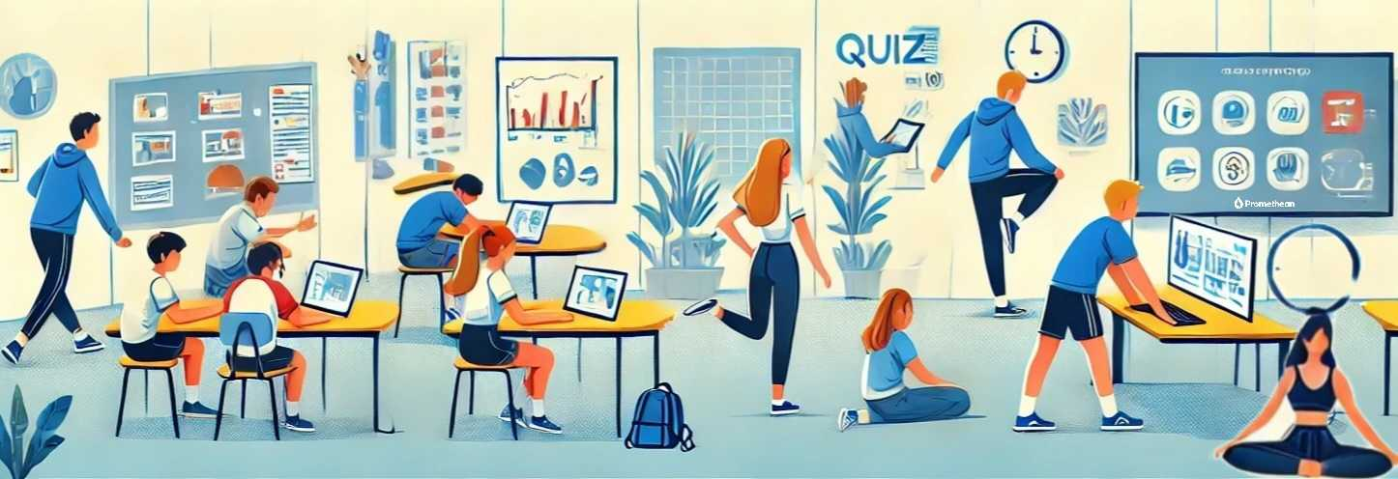

**4. Використання інтерактивного обладнання для подолання втоми учнів.**

**Онлайн-квізів та інтерактивні завдання.**

Сучасне навчальне обладнання та інтерактивні панелі допомагають урізноманітнити навчальний процес та підтримувати увагу учнів. Використання інтерактивних панелей або планшетів дає змогу учням працювати з навчальним матеріалом у нових форматах, що сприяє їх зацікавленості та активній участі.

Онлайн-квізи та інтерактивні онлайн додатки, такі як Kahoot чи Quizlet, роблять процес навчання веселішим і залучають учнів до інтерактивного навчання. Крім того, завдяки ігровим елементам учні менше втомлюються від традиційної форми уроків.

Інтерактивні інструменти дозволяють вчителю легко адаптувати навчальний процес під потреби кожного учня, роблячи його цікавішим і менш виснажливим. Скористайтеся тисячами готових онлайн завдань для уроку чи створіть власні інтерактивні завдання для учнів за допомогою навчальних додатків чи програм для створення інтерактивних уроків [**від Promethean**](https://prometheanworld.com.ua/product-category/programne-zabezpechennya/).

**5. Рефлексія на уроці**

Після завершення завдань важливо дати учням час для рефлексії. Це не тільки дозволяє закріпити нові знання, але й сприяє відновленню ментальних сил.

Рефлексія може бути як усною, так і письмовою. Наприклад, можна запропонувати учням відповісти на запитання: “Що нового я сьогодні дізнався?” або “Що було найцікавішим?”. Такий підхід допомагає учням обміркувати матеріал, з яким вони працювали, і сформувати чітке розуміння того, що було вивчено.

Крім того, рефлексія дає можливість вчителю краще зрозуміти, наскільки учні засвоїли матеріал і де їм ще потрібна допомога. Детальні методики проведення рефлексії дивіться у цікавому матеріалі: [**Рефлексія у навчанні. Дієві методики та потреби.**](https://prometheanworld.com.ua/refleksiya-u-navchanni-diyevi-metodyky-ta-potreby/)

Це також допомагає студентам побачити свій прогрес, що є важливим для підтримки мотивації учнів.

Ці п’ять методик дозволять вчителям краще організувати навчальний процес для учнів, які швидко втомлюються. Вони допомагають підтримувати високу концентрацію, знижувати рівень втоми та створювати більш інтерактивне і цікаве навчальне середовище. Використання цих інструментів зробить уроки ефективнішими, допомагаючи учням досягати кращих результатів без зайвого перевантаження.

Ментальне здоров’я учнів та вчителя сьогодні має стояти на першому місці! Застосування цих та інших методик та використання інтерактивного обладнання сприяє цьому важливому процесу.